НОД в средней группе
Тема: «Юный пожарный».

Воспитатель: Абрамова И.А

Цель: познакомить детей с правилами поведения на пожаре.

Задачи:
- Систематизировать знания детей о пользе и вреде огня, правилах пожарной безопасности и правилах поведения при возникновении пожара.
- Совершенствовать умение делать элементарные выводы и умозаключения. Развивать логическое мышление, сообразительность, инициативу при решении проблемных ситуаций.
- Воспитывать желание соблюдать всегда и везде правила пожарной безопасности.

Ход НОД

( Педагог обращает внимание на гостей…)
Воспитатель: Ребята, сейчас я загадаю загадку, а вы отгадайте, о чём мы сегодня будем говорить:
Шипит и злится,
Воды боится.
С языком, а не лает.
Без зубов, а кусает.
Он красив и ярко-красен,
Но он жгуч, горяч, опасен.
(Огонь)
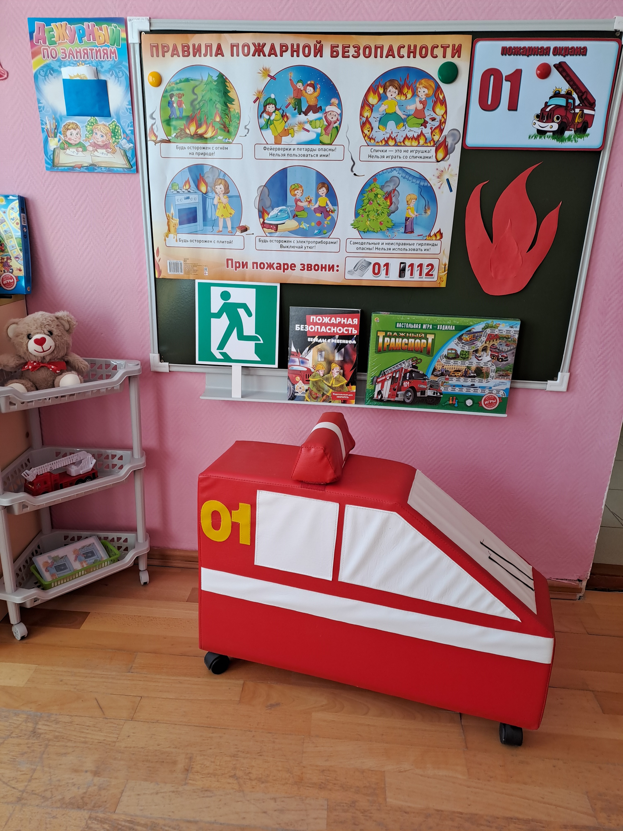
Воспитатель: Правильно, сегодня мы поговорим с вами об огне, о пожаре. Послушайте, что я вам расскажу. Давным-давно люди научились добывать огонь, который верно служил человеку на протяжении веков. Мы знаем, что огонь – это помощник и друг человека, и сегодня нам с вами без огня никак не обойтись: он согревает и кормит нас каждый день.
Где можно встретить огонь?
Для чего нужен огонь?
(Ответы детей).

Воспитатель: Правильно, вы мне рассказали о том огне, который помогает нам в жизни. Он помогает нам готовить еду. Огонь согревает нас в холода. Огонь светит нам, когда нам темно. И мы можем сказать, что этот огонь – хороший или плохой?
( ответы детей : этот огонь хороший).
Воспитатель: Если люди забывают об осторожном обращении с огнём, он сразу же становится смертельно опасным и из друга превращается во врага.
Огонь выходя из повиновения, не щадит ничего и некого. Одна лишь маленькая искорка может привести к большому пожару.
Пожар – происходит в результате неправильного поведения людей.
- Ребята, видели ли вы огонь костра, огонь свечи, пламя горящих в печи дров? Расскажите, пожалуйста, как выглядит огонь? (дети рассказывают)
- Верно, огонь ярко – красный или оранжевый, он очень горячий. Языки пламени все время в движении, они трепещут, дрожат. Вокруг огненного пламени вьется дым.
- Огонь бывает и хорошим, и плохим. Послушайте, что однажды случилось с одним медвежонком.
Жил-был мишка. Однажды его пригласили на именины. На именины надо надевать нарядную одежду. Решил мишка погладить рубашку, включил он утюг, поставил его на рубашку. Но в это время по телевизору стали показывать любимый мультфильм мишки «Маша и медведь». Мишка оставил утюг и пошёл смотреть мультик. А в это время утюг всё нагревался и нагревался. Сначала загорелась рубашка, потом загорелась скатерть, затем – шторы. Когда мишка вошёл в комнату, там всё горело. Посмотрите, какой стороной повернулся к нам огонь. Он стал злым, плохим.
-Что же с ним случилось?
(Ответы детей).

Дид.игра… «Разрешено. Запрещено»

Возьмите в руки силуэт огня и показывайте красный огонь если это нельзя делать и зеленый, если это можно делать.
- бросать горящие спички.
- в случае пожара вызывать пожарных по номеру 01.
--оставаться в помещении, где начался пожар.
--кричать и звать на помощь взрослых.
--прятаться в угол под кровать.
--оставлять без присмотра включенные электроприборы.
--включать газ.
--обращаться к соседям за помощью.
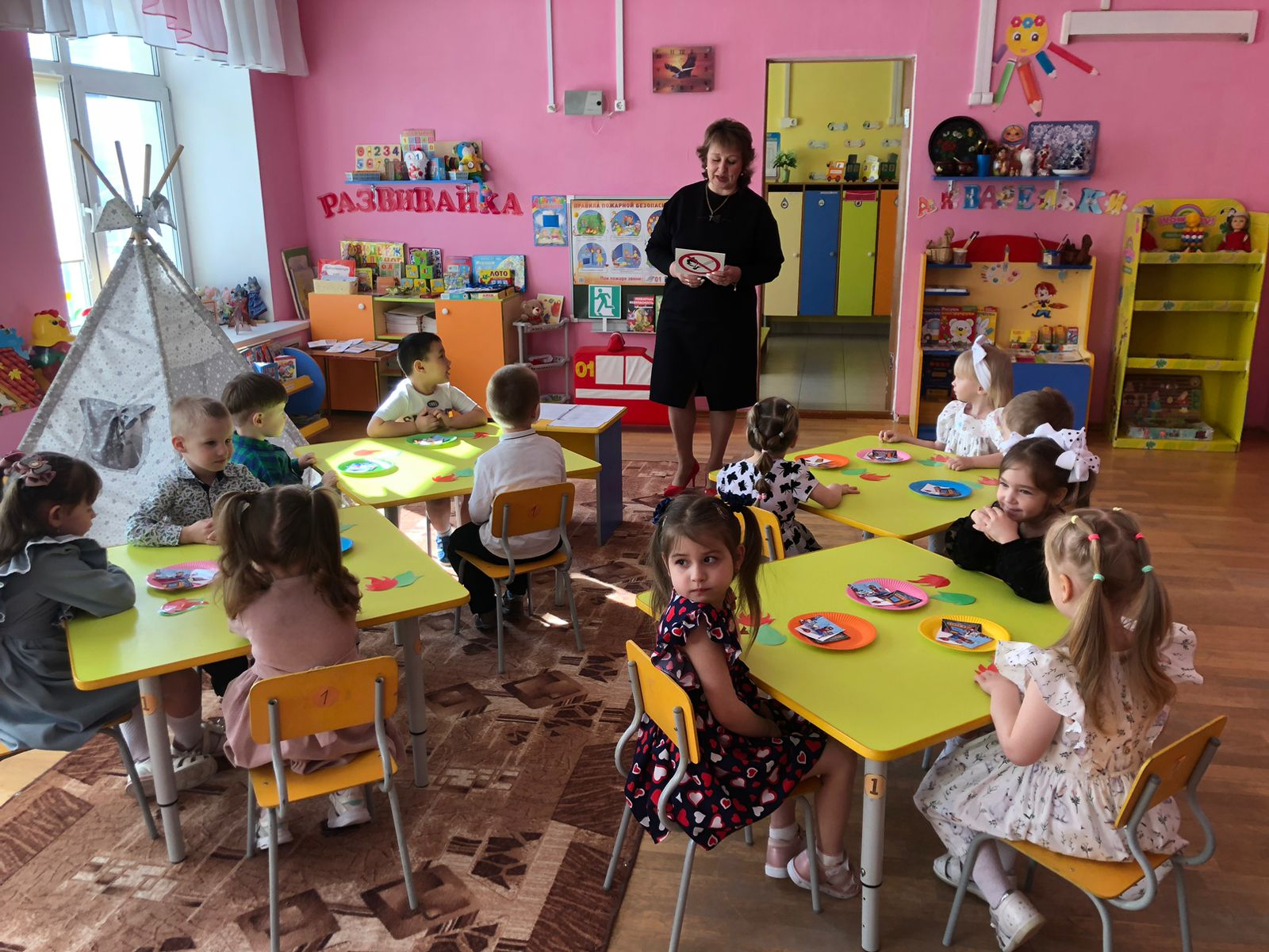
Воспитатель: Подскажите мне пожалуйста, какой номер телефона у пожарной помощи. Куда нужно звонить, если начался пожар и без помощи его потушить нельзя?
Дети: 01!!!
Воспитатель: Правильно, это очень хорошо, что Вы знаете это номер!
Устали? Предлагаю Вам немножечко отдохнуть.

Физкультминутка.

Спички опасны, Их не тронь - /Дети грозят пальчиком. /
Сразу появиться Яркий огонь! /Поднимают руки вверх, шевелят пальчиками,
Сначала маленький, /Руки перед собой. /
Потом большой, большой! /Руки вверх, шевелят пальчиками. /
Подул ветерок/Дуют. /
Но горит огонёк. /Руки перед собой, шевелят пальчиками. /
Тогда насос включаем, воду из реки качаем. /Руки в кулачках перед собой, периодически вниз и вверх /
Влево – раз, вправо – два, /наклоны в стороны/
Потекла ручьем вода /ладошки сложены вместе, извивающими
движениями выпрямлять вперёд/
Раз, два, три, четыре хлопки руками/
Огонёк мы потушили. / «вытирать пот со лба» /
Мы водой затушили пожар , а еще чем можно тушить ?
Дети отвечают
Воспитатель:
- Если дым валит клубами,
Пламя бьется языками,
И огонь везде, и жар,
Это бедствие - …
Дети: пожар.
- А кто тушит пожары?
Дети: Пожары тушат пожарные.

Выход пожарных. Приветствие…..
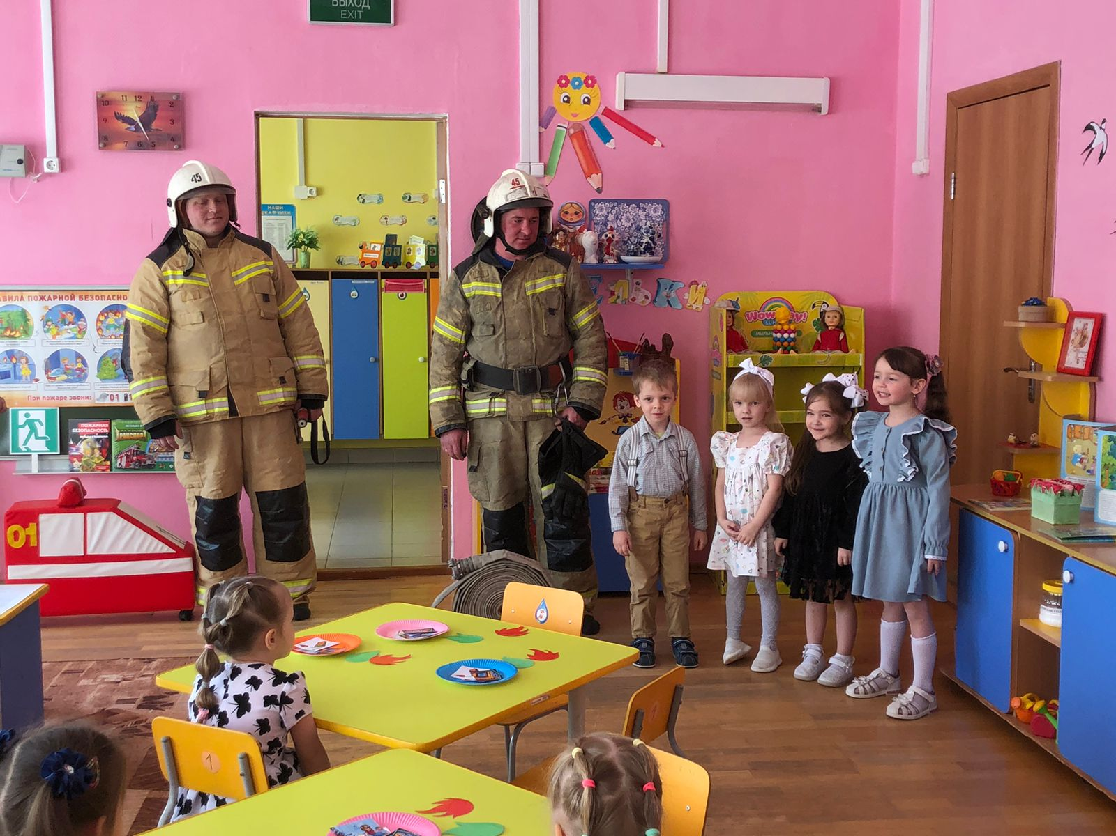
Воспитатель: Раньше пожарные надевали суконные костюмы. Они были очень неудобными. Горели, намокали и тогда становились очень тяжелыми, а зимой в морозы они замерзали.
- Современный пожарный надевает брезентовый костюм. Он не горит, не намокает. Голову от ударов защищает шлем-каска. Если пожарным нужно работать в огне, они надевают специальный костюм и противогаз.
- Какие машины помогают пожарным в борьбе с огнем?

Дети: им помогают пожарные машины с водой, пеной, с механическими лестницами и насосами.

Пожарный : В пожарной машине имеется рация для связи с пожарной частью и другими машинами. Еще на машине есть сигнальные огни – синие, а также звуковой сигнал. (звук)
Они нужны, чтобы другие машины уступали дорогу.
В машине есть пожарные рукава со стволами, из которых вода идет сильной струей. Еще есть лестница, которая поднимается до пятого этажа и выше.

Раньше не было пожарных машин, выезжали на лошадях, ехали медленно.
- Как раньше пожарные узнавали о пожаре?
-Раньше в каждом большом селе и в городе была высокая башня – она называлась пожарной каланчой. На ней стоял пожарный и смотрел, не виден ли где-нибудь дымок.
-А как о пожаре узнают теперь?
Сейчас, чтобы сообщить о пожаре, нужно набрать на телефоне «01».
Дети рассказывают стихи:

Ростом невелички -
Маленькие спички.
Только трогать спички,
Не имей привычки
Ребята помните о том,
что нельзя шутить с огнём
Кто с огнём неосторожен
У того пожар возможен.
Огонь и дым со всех сторон,
Нам срочно нужен телефон.
Простые цифры набирай
И адрес точный называй
Запомните, дети,
Правила эти:
Ты о пожаре услыхал,
Скорей об этом дай сигнал!

-А кто знает еще, что еще нужно делать, если произошёл пожар:
Сообщить о пожаре взрослым,
Не прятаться в шкафу или под кроватью,
Скорее выбегайте на улицу
Воспитатель: - Отчего происходят пожары?
Пожары происходят от несоблюдения правил пожарной безопасности.
1-картинка: «Запрещается играть со спичками».

2-картинка: «Нельзя оставлять включённым утюг, телевизор».

3-картинка: «Нельзя сушить бельё над газом».

4-картинка: «По номеру 01, вызвать пожарную машину.

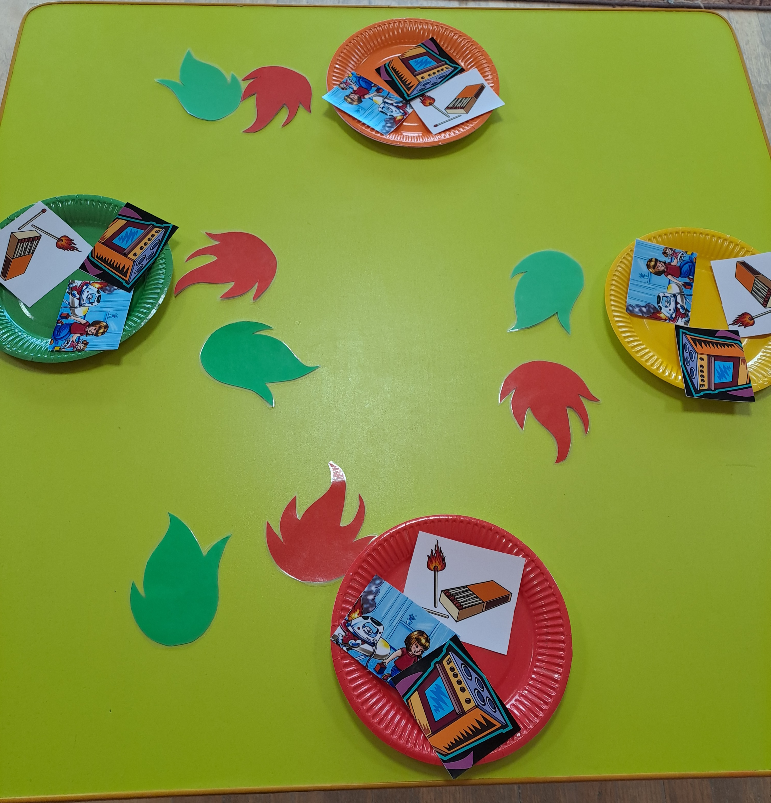

Пожарный: Молодцы, ребята, вы правильно назвали все правила, которые нужно соблюдать, чтобы не было пожара,.
Мы пришли к вам с подарками.
Вручение медалей.
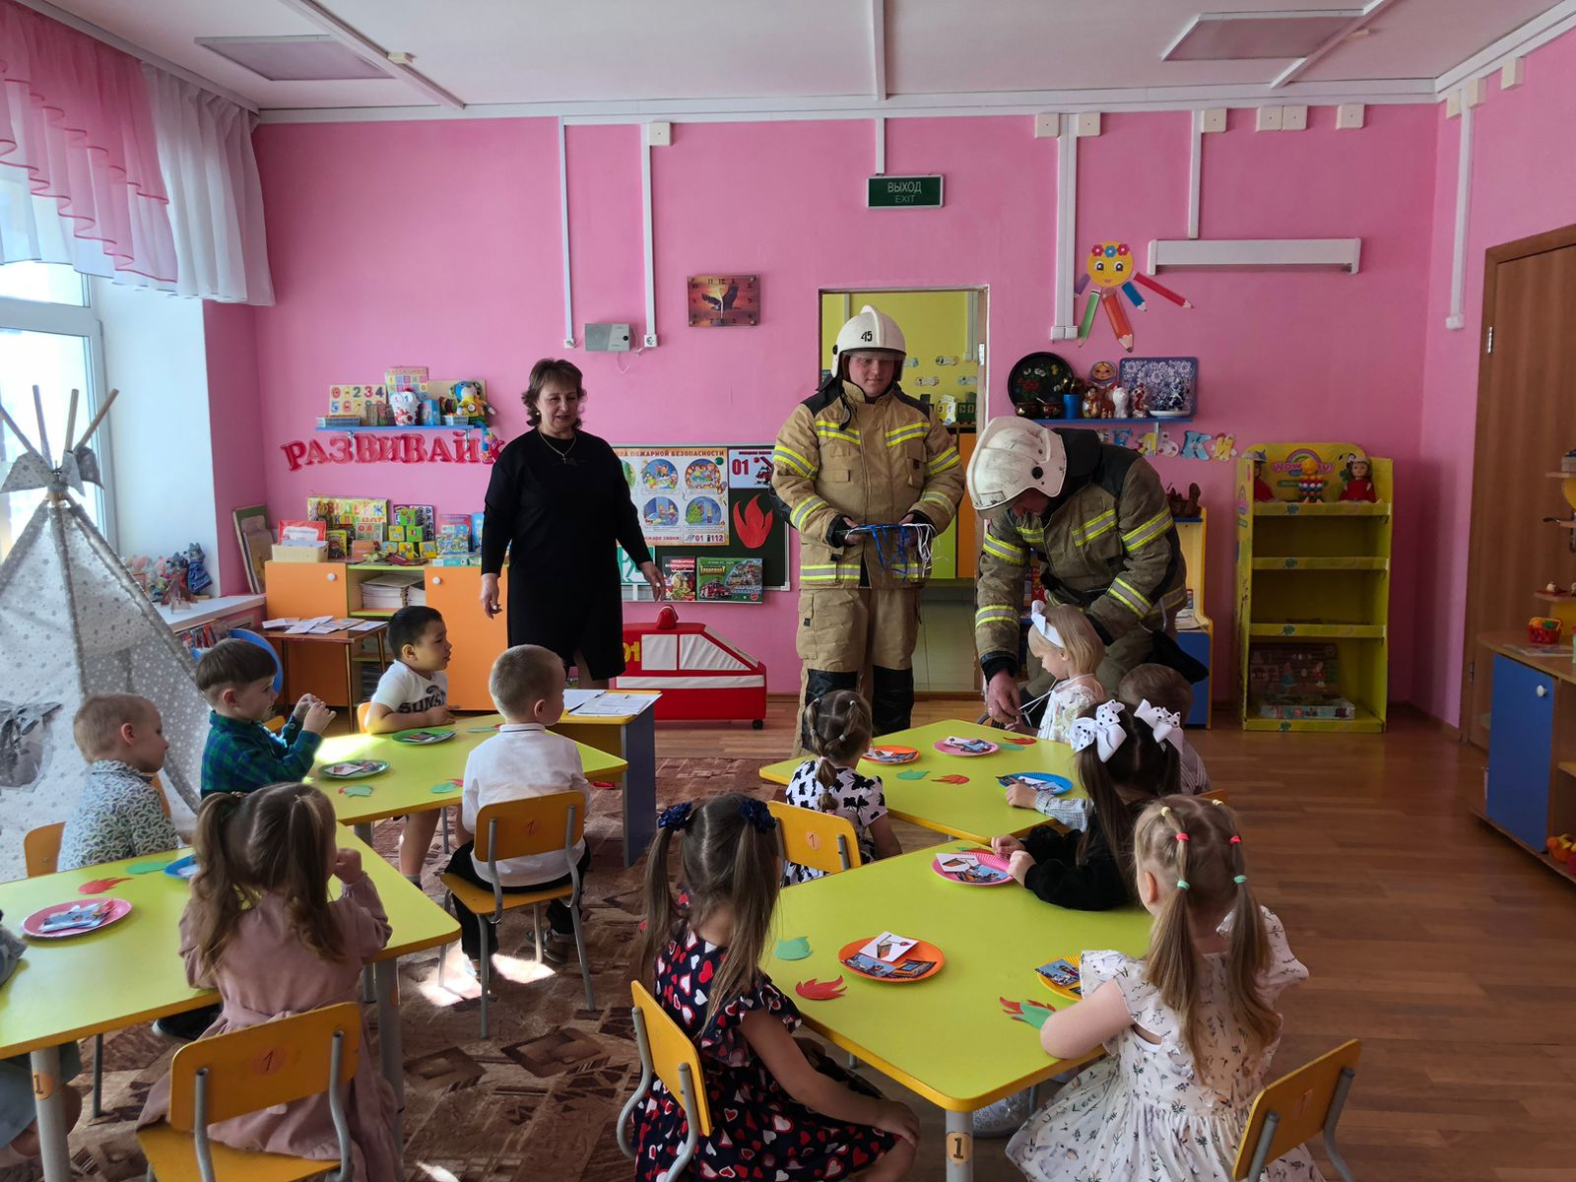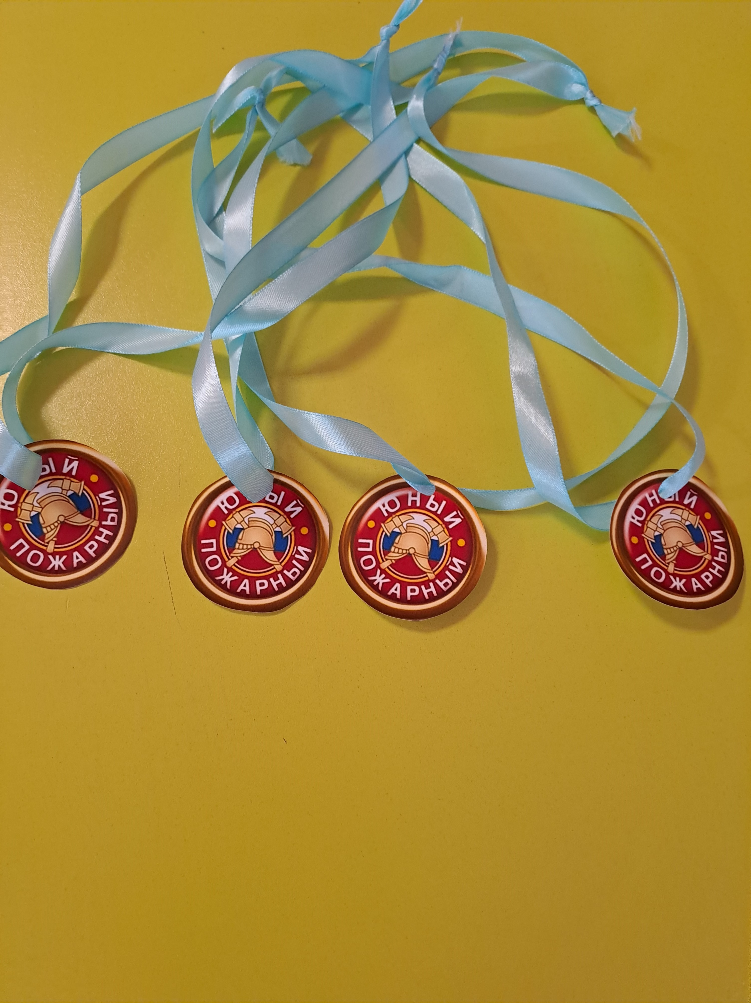
Воспитатель: Когда приедут пожарные, во всём их слушайтесь и не бойтесь. Они лучше знают, как вас спасти.

Воспитатель : Пусть помнит каждый гражданин
Пожарный номер —
Дети: - 01!

